1. 给出下面语言的相应文法：

L1=｛anbncj｜n≥1，i≥0｝

L2=｛aibncn｜n≥1，i≥0｝

L3=｛anbnambm｜m,n≥0｝

L4=｛1n0m1m0n｜m,n≥0｝

1. 设Σ={0，1}上的正则集合S由倒数第二个字符为1的所有字符串组成，请给出该正则集合对应的正则表达式，并构造一个识别该正则集合的DFA。
2. 描述由正规式b\*(abb\*)\*(a| )定义的语言，并画出接受该语言的最简DFA。
3. 描述由正规式b\*a(bb\*a) \*b\*定义的语言，并画出接受该语言的最简DFA。
4. 将图a确定化，图b最小化

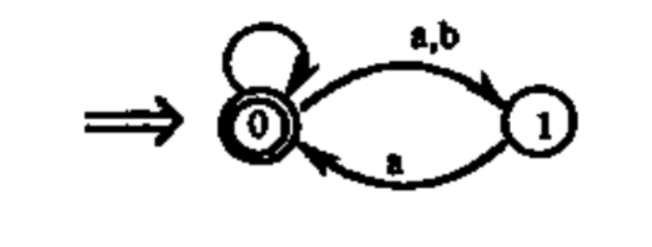

图a

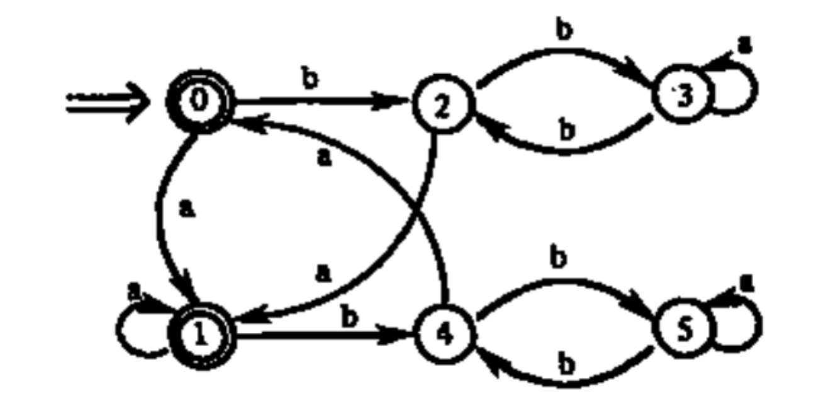

图b

1. 构造相应的DFA：

1(1010\*)\*0